Цель программы «Когнитивная гимнастика»:
организовать систему профилактики возникновения деменции у людей пенсионного возраста, разработка комплекса мер по своевременному диагностированию и купировании болезни на ранних этапах развития.
Ежедневные упражнения — залог здоровья тела и разума.

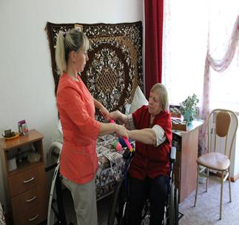
Доступные способы борьбы с деменцией
-утренняя зарядка;
-механотерапия;
-скандинавская ходьба;
-нейробика.
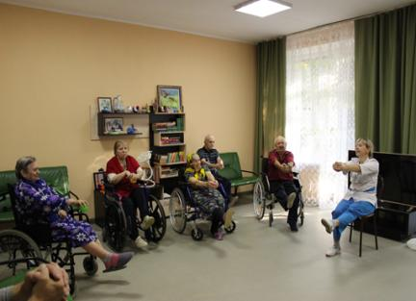
Физические упражнения
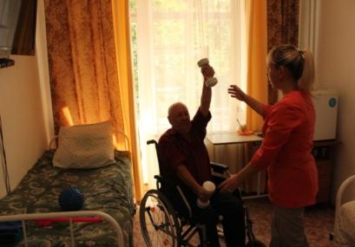
способствуют:
-профилактике деменции на разных стадиях;
-помогают снизить уровень адреналина;
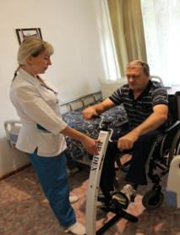
-повышают уровень эндорфина;
-обеспечивают хороший аппетит;
-повышают общий тонус;
-положительно влияют на сон.

Один из самых доступных способов профилактики деменции нейробика- это комплекс простых упражнений, которые способствуют улучшению памяти дают дополнительную энергию и повышают способность мозга к любой работе в любомвозрасте.
В ГБУ КО «Анжеро-Судженском доме-интернате» нейробика помогает получателям социальных услуг стать обладателем здравого ума и твёрдой памяти на протяжении многих лет.
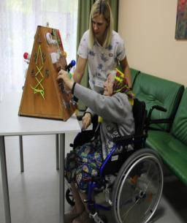
Профилактика деменции в пожилом возрасте становится приоритетной задачей. Ведь именно предупреждающие мероприятия помогутостановить разрушения мозга.

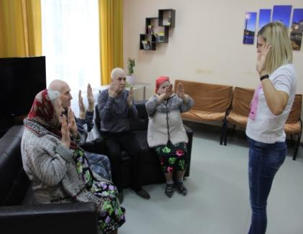
Профилактика деменции

Залогом успеха в профилактике деменции является активное, регулярное и настойчивое выполнение когнитивных упражнений, которые позволят сохранить мыслительный процесс:

- часы (рисование часов входит в тест для диагностики деменции);
-найди лишнее(предметы, картинки и т.д.);
-тренируем память (разучивание стихов,песен и т.д.);
-развитие мелкой моторики рук;
-игра с бизибордом.

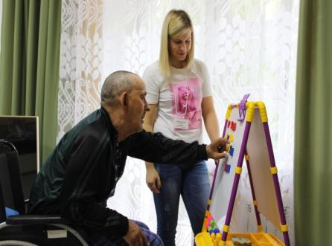

Упражнения по когнитивной гимнастике:
-стимулирует координацию движений;
-улучшает мелкую моторику;
-развивает фантазию.

«Когнитивная гимнастика» повышает качество мыслительных процессов у получателей социальных услуг и улучшает их жизненный тонус и настроение.
А самое главное позволит прожить долгую и достойную жизнь.

Национальный проект «Демография»
Государственное бюджетное учреждение Кемеровской области
«Анжеро-Судженский дом – интернат
для престарелых и инвалидов»

Комплексная программа «Когнитивная гимнастика» для профилактики возникновения когнитивных нарушений

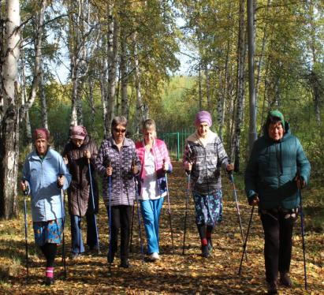

г.Анжеро-Судженск, 2019г.

